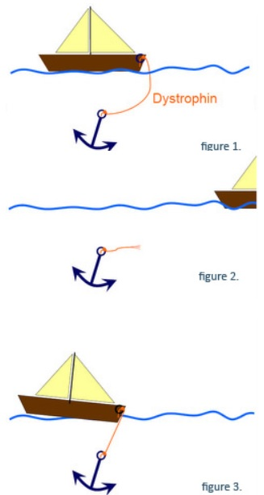
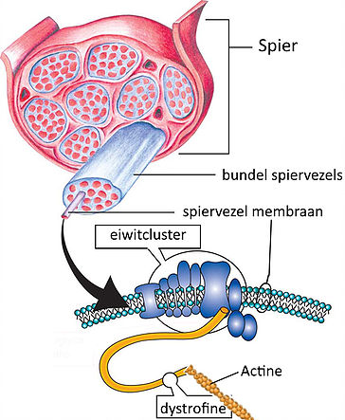
Eiwit dystrofine kan niet gemaakt worden
Fig 1. Gezond
Fig 2. Duchenne
Fig 3. Becker

Dystrofine beschermt spieren tegen beschadiging

